Лекция 1
Системы управления базами данных

Введение в СУБД Oracle

- СУБД Oracle – продукт корпорации Oracle Corporation.
- Oracle Corporation: создана: 1977г., имеет подразделения: в 145 странах, штаб-квартира: Сан-Франциско, вторая после Microsoft по прибыльности компания – поставщик программного обеспечения; 2014: количество сотрудников 122000, 2014: 30% глобального рынка программного обеспечения, основные продукты: Oracle RDBMS, TimesTen, Oracle Enterprise Linux (на основе Red Hat), JDeveloper, WebLogic, Apex, поглощение Sun Microsystems(2009): MySQL, Java,; глава: Лари Элисон (1944, 25% акций).
- Oracle Corporation: финансовые показатели 2014: оборот $38 млрд, чистая прибыль $11 млрд, рыночная капитализация на сентябрь $177 млрд.
- Беларусь для сравнения: ВВП 2013: $72 млрд, объем внешней торговли не превышает $6млрд.



- СУБД Oracle: объектно-реляционная система управления базами данных. Первая версия 1977 г., 2005г.: Oracle 10g Release 2, 2009г.: Oracle 11g Release 2, 2013: Oracle 12c.

- Oracle 11g Release 2: поддерживается на платформах Windows (начиная с Windows Server 2008), Linux, Solaris, HP, AIX5L, IBM z/OS, Mac OS X Server.

- Oracle RDBMS: поставляется в пяти редакциях: EE, SE (не более 4х процессорных разъемов), SE1 (не более 2х процессорных разъемов), PE (один пользователь), Lite (для мобильных и встраиваемых устройств), XE (бесплатная ограниченная версия).
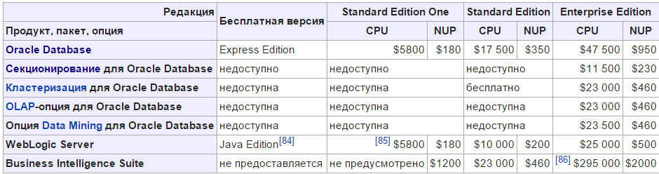

NUP – Named User Plus
- Дистрибутивы Oracle 12.2с: 6.64GB (доступен: http://www.oracle.com)

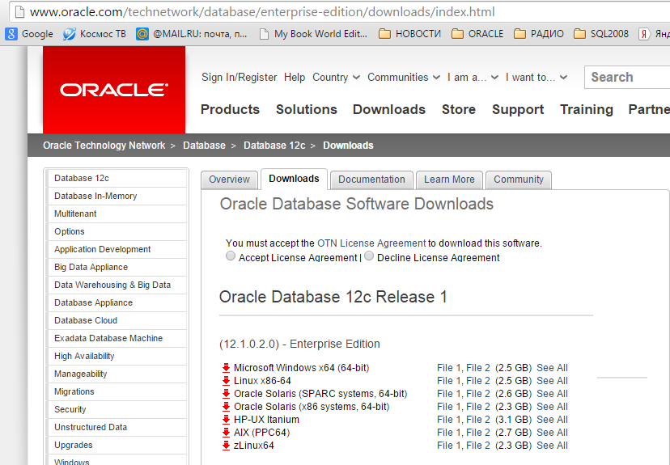

- Инсталляция Oracle 12с EE в Windows

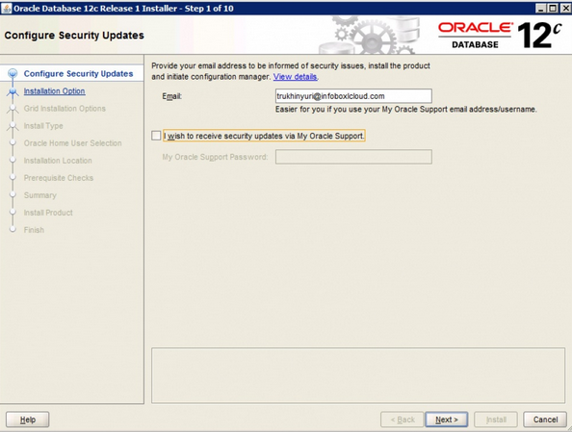

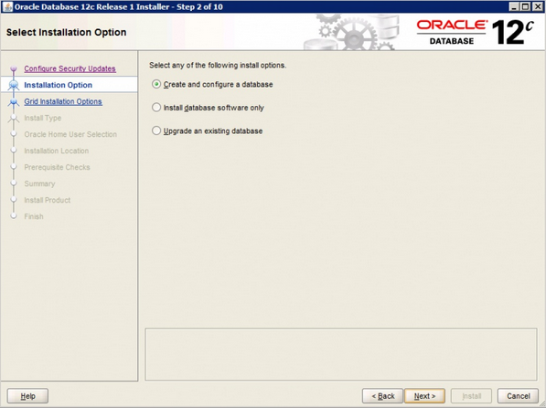
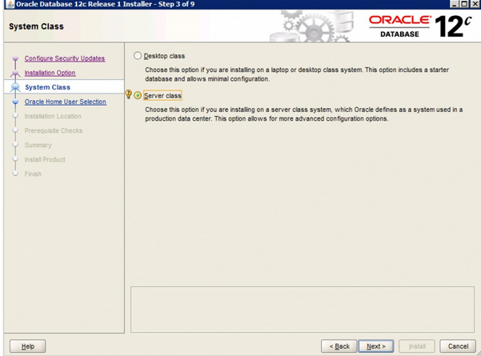

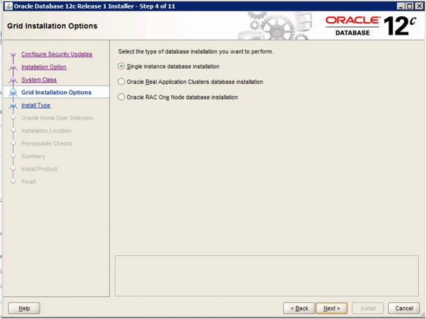

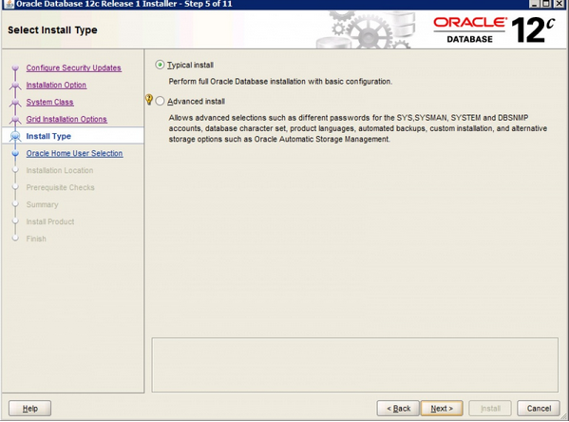

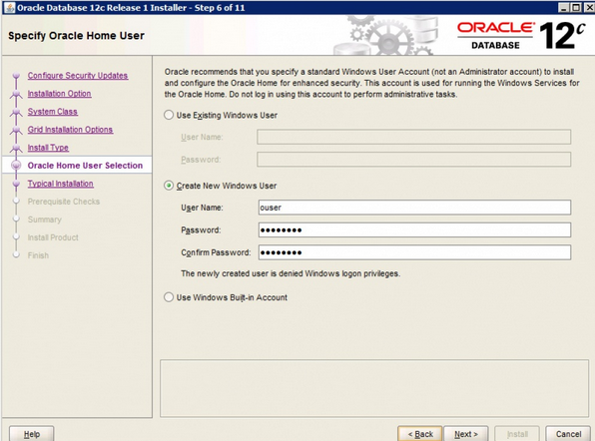

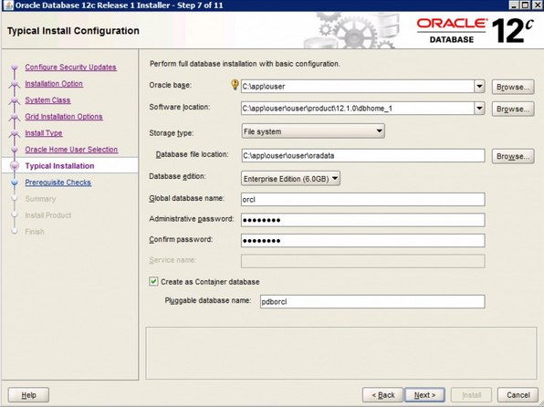

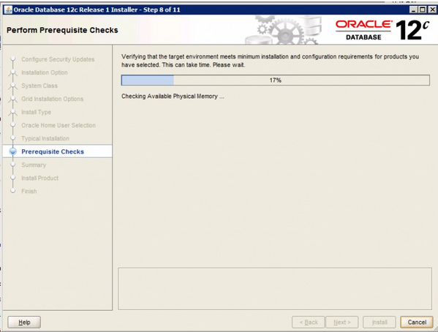

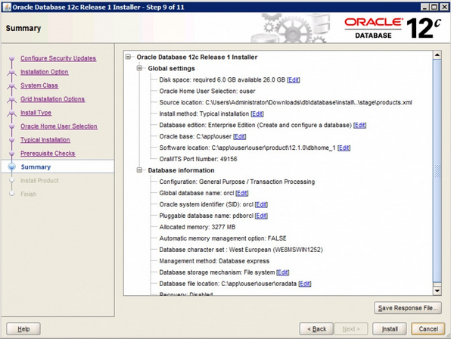

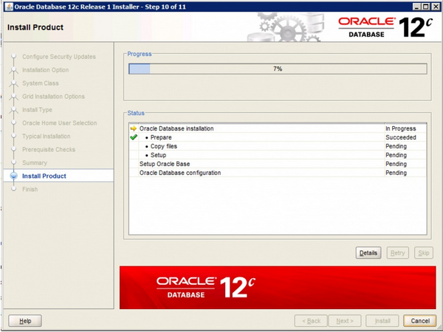

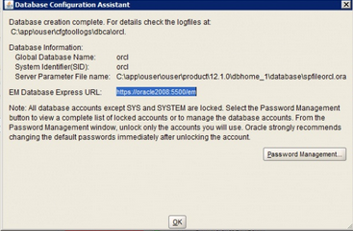

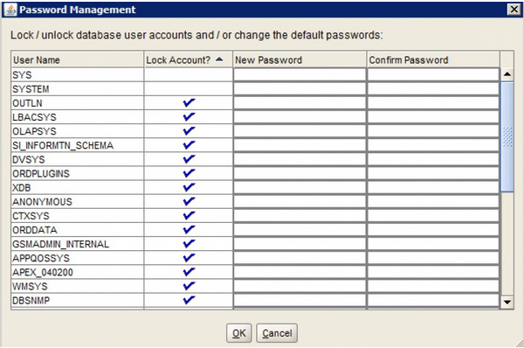

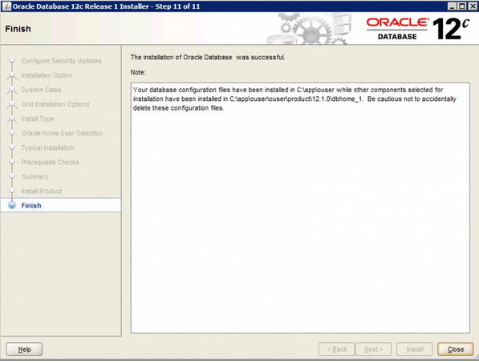

- Oracle12c: проверка(меню ПУСК)

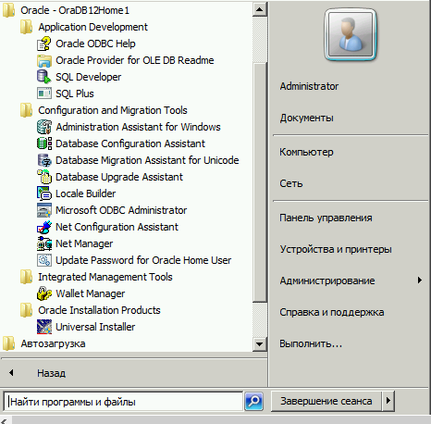

- Oracle12c: проверка(Windows-сервисы)

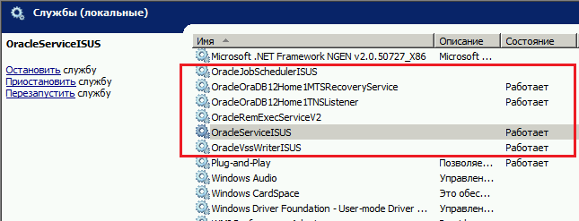

- Реестр Windows

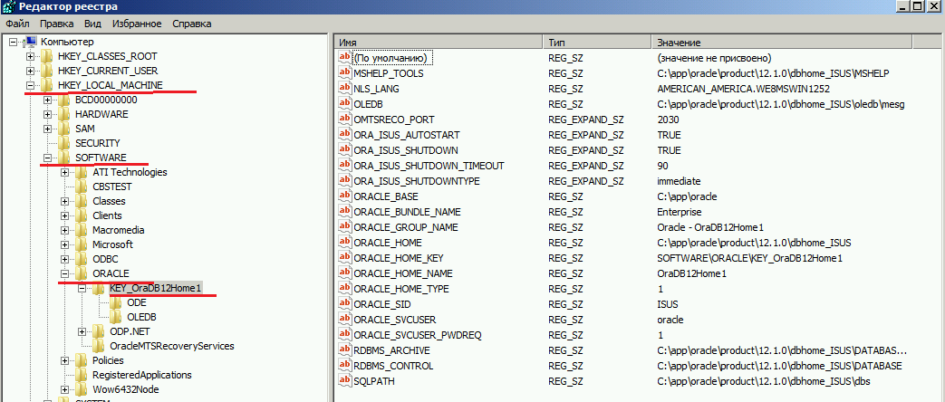

- Локальные группы и пользователи Windows

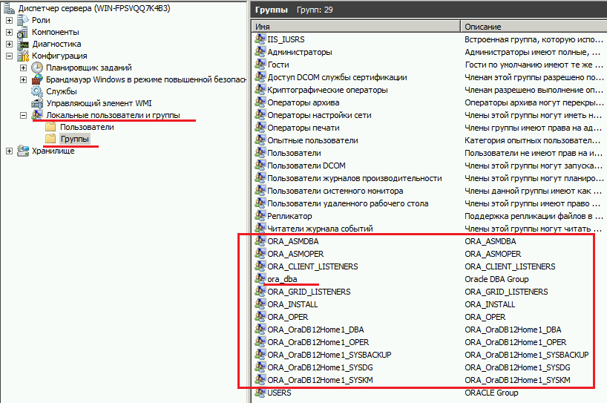

- Запуск SQLPLUS, CONNECT

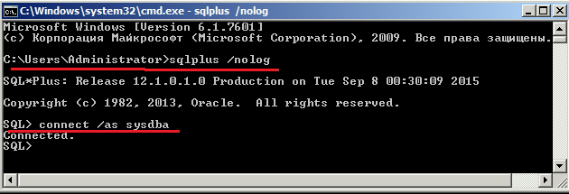

- Запуск Installer
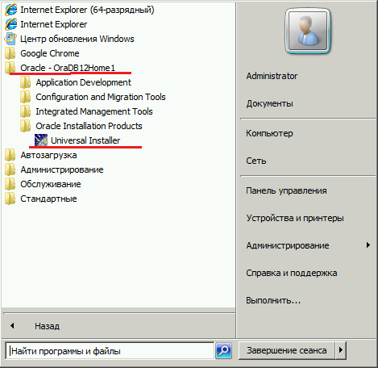

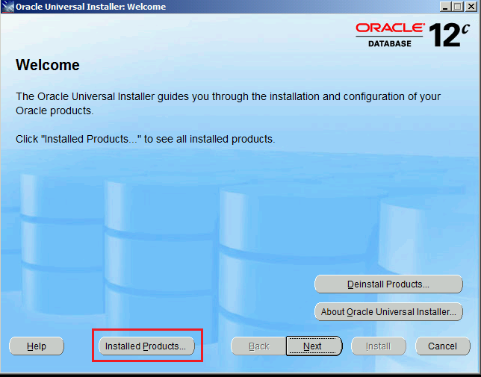

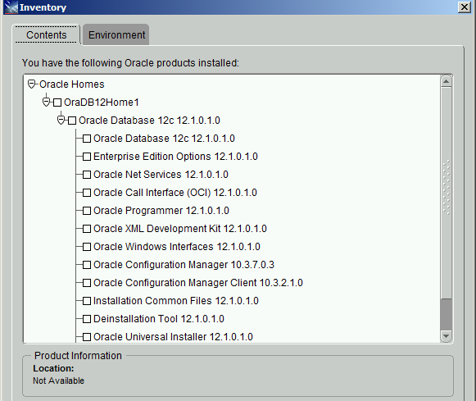

- Jj

